Países donde el francés es idioma oficial

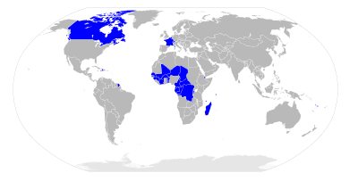
En esta lista se nombran los países y los territorios en los que el francés es la lengua oficial
Tenga en cuenta que en la mayoría de los países de esta lista, el francés no es el único idioma, por lo que en la población no se indica el número de francófonos.

Extensión del francés a otras regiones
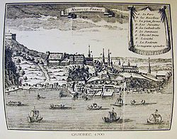
Los franceses arribando a lo que sería el territorio de Quebec durante el Siglo XVI
Desde la Era de los descubrimientos hasta la actualidad, Francia ha poseído varios territorios en todo el mundo por todos los continentes. En su punto más alto, entre 1919 y 1939, el segundo imperio colonial francés se extendía por más de 12.898.000 km² de tierra. Incluyendo la Francia metropolitana, el área total de tierra bajo soberanía francesa alcanzaba casi los 13.000.000 km en los años veinte y treinta, lo cual es el 8,7% del área terrestre del mundo.
Los primeros exploradores franceses fueron en busca del nuevo mundo animados por las riquezas y variedades que recibían los portugueses y españoles. Enviados por Francisco I llegaron a lo que ahora es la región de Terranova y Labrador en la isla de Terranova.
Diez años más tarde, Francisco I envía a Jacques Cartier a explorar la costa de Terranova y el río San Lorenzo . En agosto de 1541, este grupo establece una colonia fortificada, bautizada como Charlesbourg-Royal, sobre el emplazamiento del actual distrito de Cap-Rouge en la ciudad de Quebec; sin embargo, más tarde, se decidirá abandonar el lugar debido a las enfermedades, el clima execrable y la hostilidad de los autóctonos. La ubicación precisa de esta colonia fue por mucho tiempo un misterio para los historiadores hasta el descubrimiento, en agosto de 2006, de sus restos arqueológicos.
Los exploradores franceses comenzaron a buscar territorios más al sur de los Grandes Lagos, apoderandose de los terrenos, exploraron el territorio hasta llegar a lo que ahora es Louisiana. También llegaron a lugares más al este en lo que ahora es Nueva Brunswick y Nueva Escocia. Los franceses comenzaron a expandir sus territorios en las Indias Occidentales explorando varias islas de estas y en América del Sur en lo que ahora es la Guayana Francesa. En 1635 se creó las colonias de Martinica y Guadalupe en el caribe y después la colonia de Santa Lucía, la conquista fue llevada a cabo por laCompagnie des Îles de l'Amérique. Una de las conquistas más importantes fue la apropiación de un tercio de la isla La Española (lo que ahora es Haití), siendo una región de grandes recursos naturales.
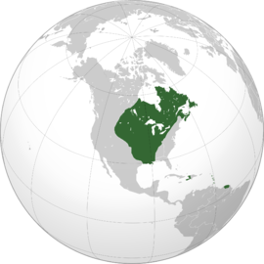
Mapa de la extensión de la Nueva Francia y las colonias francesas de América
Francia comenzó también a explorar territorios en África y en Asia cuando se estableció en 1664 la Compañía Francesa de las Indias Orientales. Lograron apoderase de regiones en la India (Pondicherry), en África conquistaron las islas de Seychelles, las islas Comoras, la isla de Mauricio, la isla Reunión y regiones costeras de lo que ahora es Senegal.
En el siglo XVIII una serie de conflictos coloniales empezaron a surgir entre Francia y Reino Unido de Gran Bretaña, que finalmente tuvo como resultado la destrucción de la mayor parte del imperio colonial francés. Estas guerras fueron la Guerra de Sucesión de Austria (1744-1748),Guerra de los Siete Años (1756-1763), la Guerra de Independencia de los Estados Unidos (1778-1783), las Guerras revolucionarias francesas (1793-1802) y las Guerras Napoleónicas (1803-1815).
A partir de la mitad del Siglo XIX, al mando de Napoleón III, Francia estableció un segundo imperio colonial con invasiones en África del Norte a lugares principales como Argelia y Túnez⁴ .. Francia con Napoleón al mando trató de invadir México, pero debido al fin de la Guerra Civil Estadounidense los Estados Unidos con la Doctrina Monroe lograron amenazar a Francia y causar su retirada además de una dura batalla contra la República Mexicana en al cual salieron derrotados. Francia hizo expediciones al sureste de Asia donde logró un control sobre la Conchinchina, Camboya y Guangzhou en China, también lograron una concensión sobre la ciudad de Shanghái. Con la apoderación de Argelia y Túnez, Francia fue extendiendo su influencia más hacia el sur de África y en poco tiempo establecía un control sobre casi todas las regiones de África del norte, oeste y central incluyendo las naciones modernas de Mauritania, Senegal, Guinea, Malí, Costa de Marfil, Benín, Níger, Chad, República Centroafricana, República del Congo .
Con los viajes al pacífico, Francia logró control en varias islas en lo que ahora es la Polinesia Francesa, Nueva Caledonia, las Islas Sociedad, Islas Marquesas, Tuamotu y las Nuevas Hébridas (estas últimas era su soberanía compartida con elReino Unido de Gran Bretaña . Los franceses hicieron de su última colonia ganancias importantes después de la Primera Guerra Mundial, cuando ganaron los mandatos sobre los antiguos territorios turcos del Imperio Otomano que conforman lo que hoy es Siria y el Líbano, así como la mayoría de las antiguas colonias alemanas de Togo y Camerún.

